1. **OBJETIVO**

El objetivo de este documento es establecer un proceso claro y sistemático para garantizar la actualización diaria de la asignación de la cartera de Pash, asegurando que la información se mantenga al día y sea correcta, lo que permite desplegar estrategias efectivas, gestionar acciones de forma oportuna y ejecutar envío de masivos de manera eficiente, optimizando así el rendimiento de la campaña y facilitando la toma de decisiones.

1. **ALCANCE**

El proceso está dirigido principalmente a la persona del área de inteligencia, la cual es responsable de la actualización y gestión diaria de la asignación para la campaña de Pash, así como al coordinador de cobranza en compañía del director operativo, quienes deben gestionar la misma y desplegar las estrategias necesarias. El documento describe las actividades y procedimientos involucrados en la actualización diaria, asegurando que la información se mantenga precisa y actualizada, lo que facilita la implementación de acciones tanto estratégicas como operativas.

1. **RESPONSABILIDADES**

La responsabilidad de elaborar, implementar y hacer seguimiento a este documento recae en las siguientes áreas y cargos:

* **Área de inteligencia:** Encargada de elaborar y actualizar la asignación de manera diaria, asegurando que la información esté correcta y actualizada para su distribución y uso por parte de los asesores y el coordinador de cobranza.
* **Coordinador de cobranza de la cartera:** Responsable de implementar las estrategias necesarias basadas en la información proporcionada por el área de inteligencia, gestionando la cartera de manera efectiva y optimizando los procesos de cobranza según las directrices establecidas.
* **Director operativo:** Responsable de supervisar la correcta ejecución del proceso, garantizando que las áreas involucradas sigan las directrices y estrategias establecidas. Además, tiene la responsabilidad de aprobar los procedimientos y evaluar el desempeño de estos en función de los resultados obtenidos.

1. **DEFINICIONES**

* **Asignación de campañas:** Proceso mediante el cual se distribuyen y asignan las campañas de Pash a los distintos asesores y áreas involucradas, con el fin de optimizar la gestión de la cartera y ejecutar estrategias efectivas.
* **Estrategias:** Planes de acción diseñados para lograr objetivos específicos dentro de las campañas, tales como la optimización de recursos, la mejora en la eficiencia de los procesos de cobranza o el aumento de la efectividad en la gestión de clientes.
* **Seguimiento:** Proceso de monitoreo y control continuo de las actividades y resultados dentro de las campañas, con el fin de asegurar que se estén cumpliendo las metas establecidas y ajustar las acciones según sea necesario.
* **Cobranza:** Proceso de gestionar el cobro de deudas pendientes por parte de los clientes, asegurando que los pagos sean realizados de acuerdo con los plazos establecidos en las campañas.
* **SFTP:** Protocolo de transferencia de archivos seguro que se utiliza para transferir datos de manera cifrada entre sistemas a través de una red. La SFTP proporciona una capa adicional de seguridad al utilizar un canal de comunicación cifrado, protegiendo así la integridad y confidencialidad de los archivos durante su transferencia.

1. **CONTENIDO**

A continuación, se detallan los pasos a realizar:

1. **Creación de carpeta correspondiente al día:** Crear una carpeta en la ruta designada, la misma va a cambiar de acuerdo al mes y año respectivo, para el mes de marzo es la siguiente: \\172.128.10.200\4. Gestion de Operaciones\5. Pash\Año 2025\03. Marzo 2025\1. Archivos de Asignacion, se debe crear con la nomenclatura **Día_FTP** (Por ejemplo: 03_FTP) para dejar los archivos de manera ordenada. Dentro de esta carpeta, dejar la base de la asignación que se va a actualizar, renombrándola con la fecha del día actual en el formato **DíaMesAño_AsignaciónActual** (Por ejemplo: 03032025_Asig25Febrero).

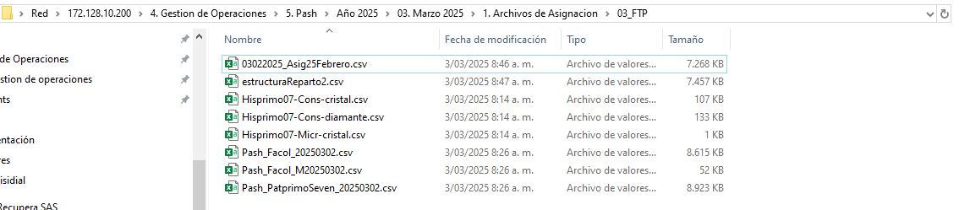

**Figura 1.** *Creación de carpeta.*

1. **Descarga de Archivos desde la SFTP:** Iniciar sesión en el servidor SFTP utilizando las credenciales correspondientes y acceder al directorio donde se encuentran los archivos de la campaña. Luego de esto, seleccionar los archivos, asegurándose de que sean los correctos y estén completos teniendo en cuenta el peso de los anteriores. Proceder a descargar y guardar los archivos en la ubicación mencionada anteriormente, verificando que la transferencia se haya realizado correctamente y que los archivos sean legibles y accesibles (El nombre de los archivos siempre va a llevar la fecha del día anterior).

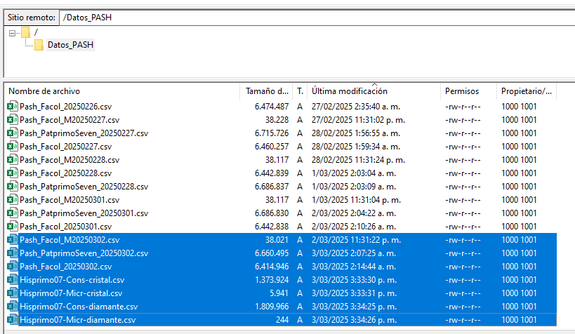

**Figura 2.** *Archivos ubicados en la SFTP.*

1. **Limpieza de archivos**:
   1. Los archivos para realizar la actualización de la asignación son los nombrados de la siguiente manera y teniendo en cuenta el día correspondiente (El nombre de los archivos siempre va a llevar la fecha del día anterior):

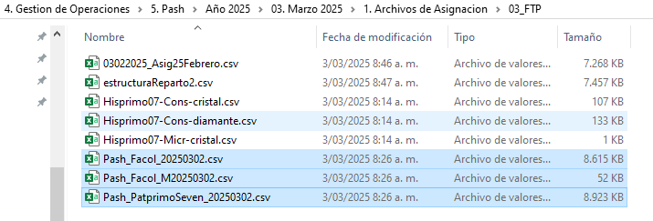

**Figura 3.** *Archivos para realizar la actualización.*

* 1. Para arreglar los archivos se delimita por | y se eliminan las columnas **Cuota Inicial**, **Día Pago** y **Marca**, en todos los archivos:

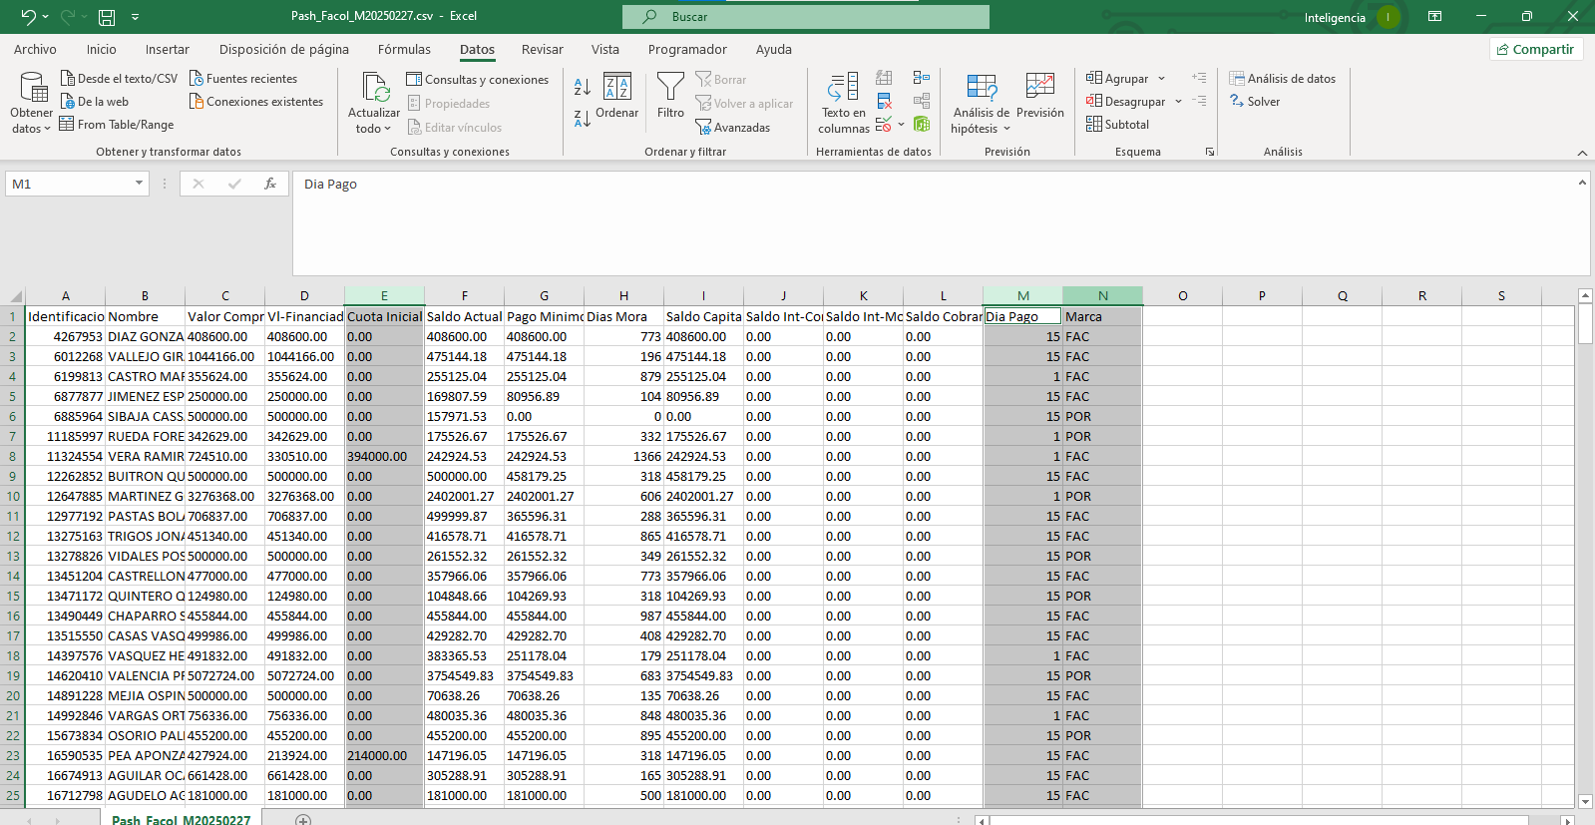

**Figura 4.** *Estructura de los archivos para actualización.*

* 1. Luego de esto, en la columna 12 se concatena la información de valores es decir, de la columna C: K, con la siguiente formula: =+CONCATENAR(C2;";";D2;";";E2;";";F2;";";G2;";";H2;";";I2;";";J2;";";K2)

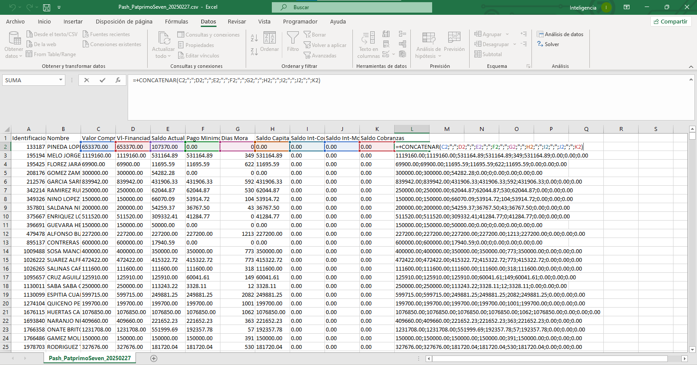

**Figura 5.** *Estructura de los archivos para actualización.*

1. **Cruce de información***:* 
   1. Debemos borrar de la asignación la información de la columna C a la K (Verificar que no haya información en esas columnas).

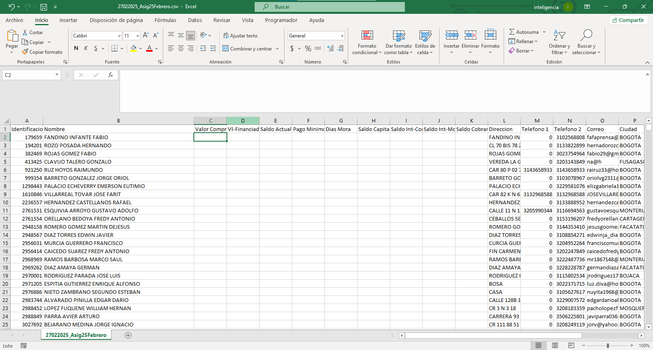

**Figura 6.** *Estructura de la asignación.*

* 1. Luego de esto, debemos filtrar de los archivos que arreglamos a la asignación, se cruza en la primera columna que se eliminó, es decir, la columna “C Valor Compra” y se trae la columna número doce que es la que creamos con la concatenación de la información *(Este cruce se debe hacer por identificación),* las columnas que se van a traer deben tener el mismo nombre de las que eliminamos en la asignación, no olvidar filtrar la marca de la asignación y traer la información por cada archivo correspondiente. Cada archivo pertenece a la siguiente marca:

***Facol:*** *PashFacol*

***Facol-micro y Portofino:*** *FacolM*

***Patprimo, sevenseven y Atmos:*** *Patprimo-Sevenseven*

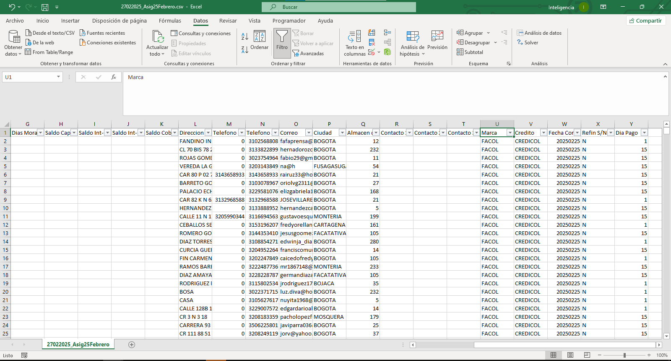

**Figura 7.** *Estructura de la asignación.*

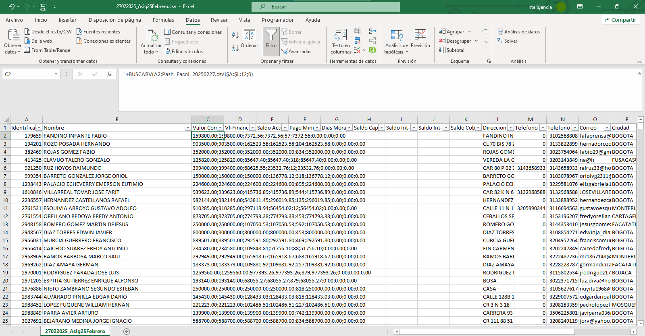

**Figura 8.** *Cruce de información.*

* 1. La columna creada debe ser pegada en valores y delimitada por coma

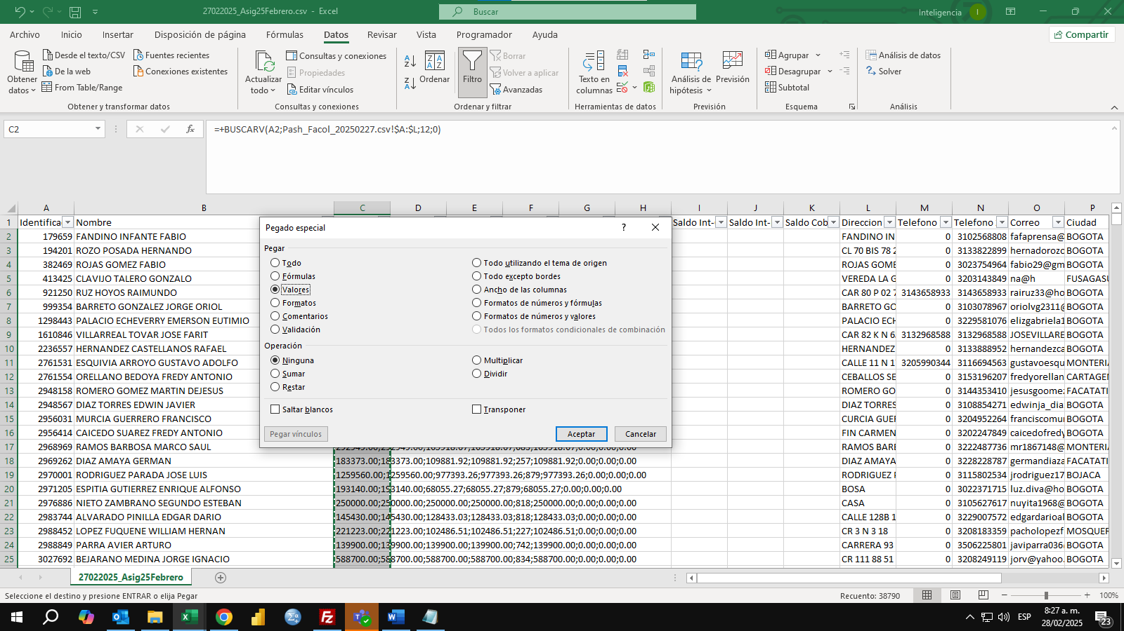

**Figura 9.** *Cruce de información.*

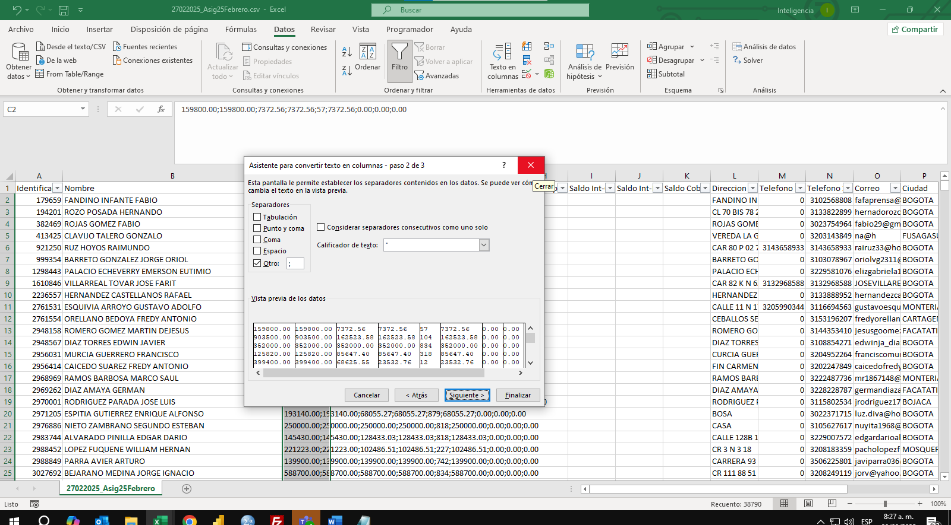

**Figura 10.** *Cruce de información.*

* 1. Luego, buscamos la información que no cruzo en la primera columna y seleccionamos esas cuentas, esa información que no cruza debe ser completada por ceros, en todas las columnas correspondientes.

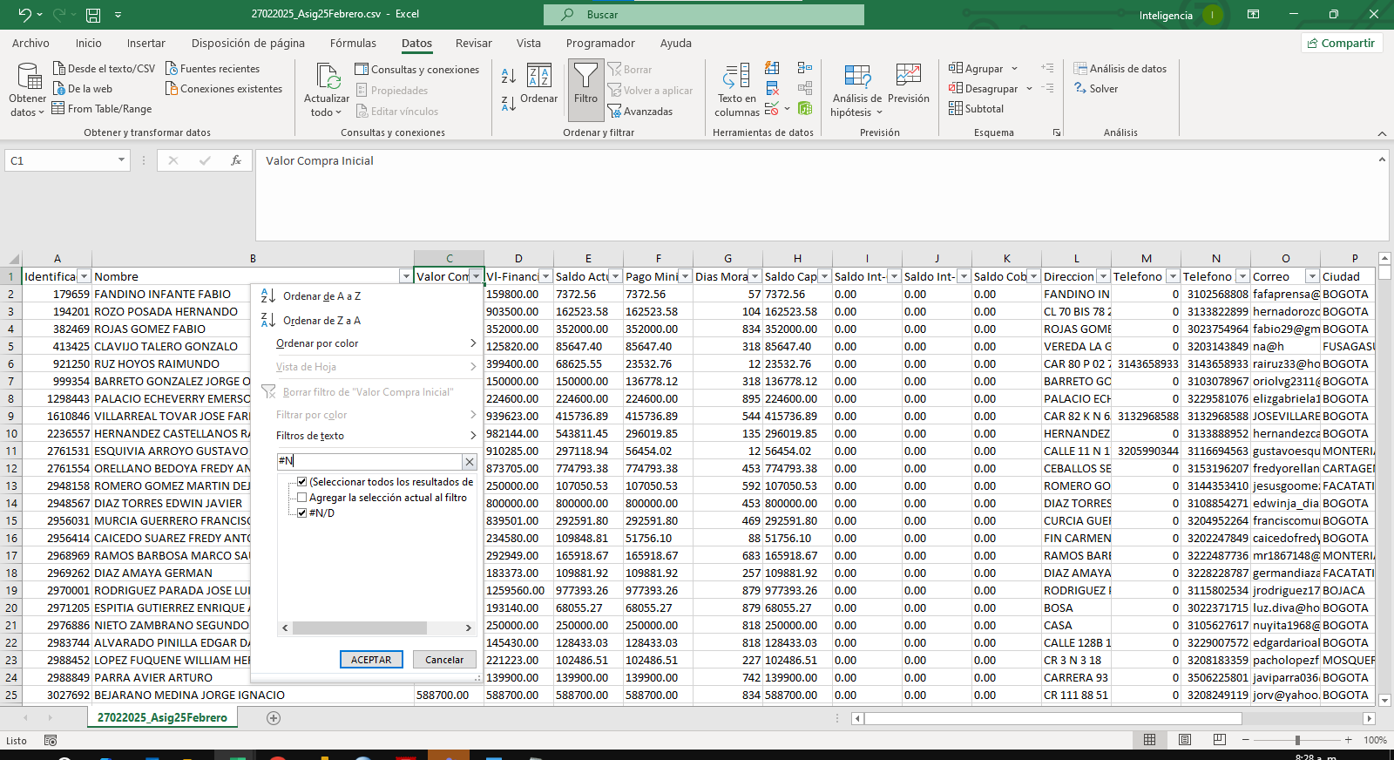

**Figura 11.** *Arreglar el cruce de la información.*

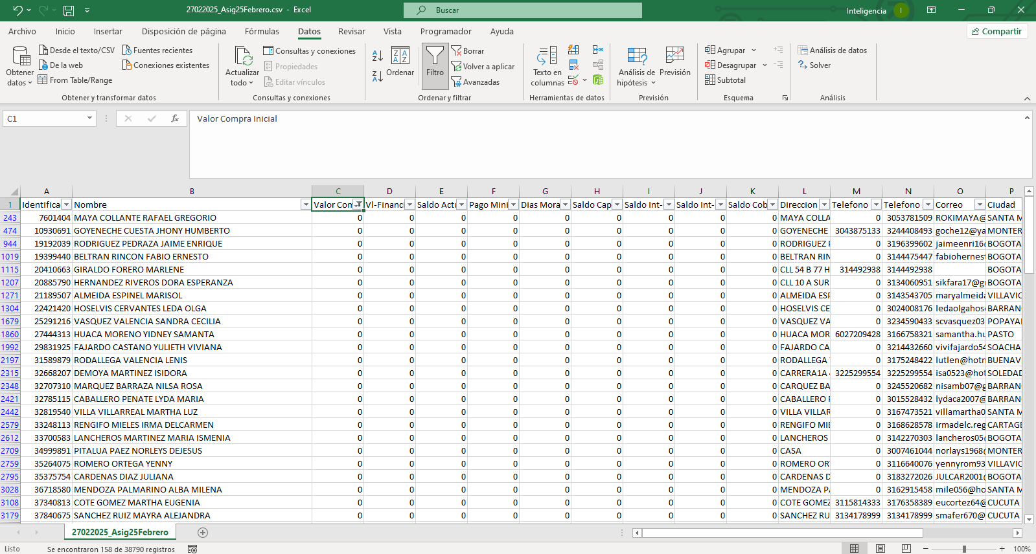

**Figura 12.** *Arreglar el cruce de la información.*

* 1. Para finalizar seleccionados las columnas C: F - H: K, reemplazamos el punto por la coma en estas columnas.

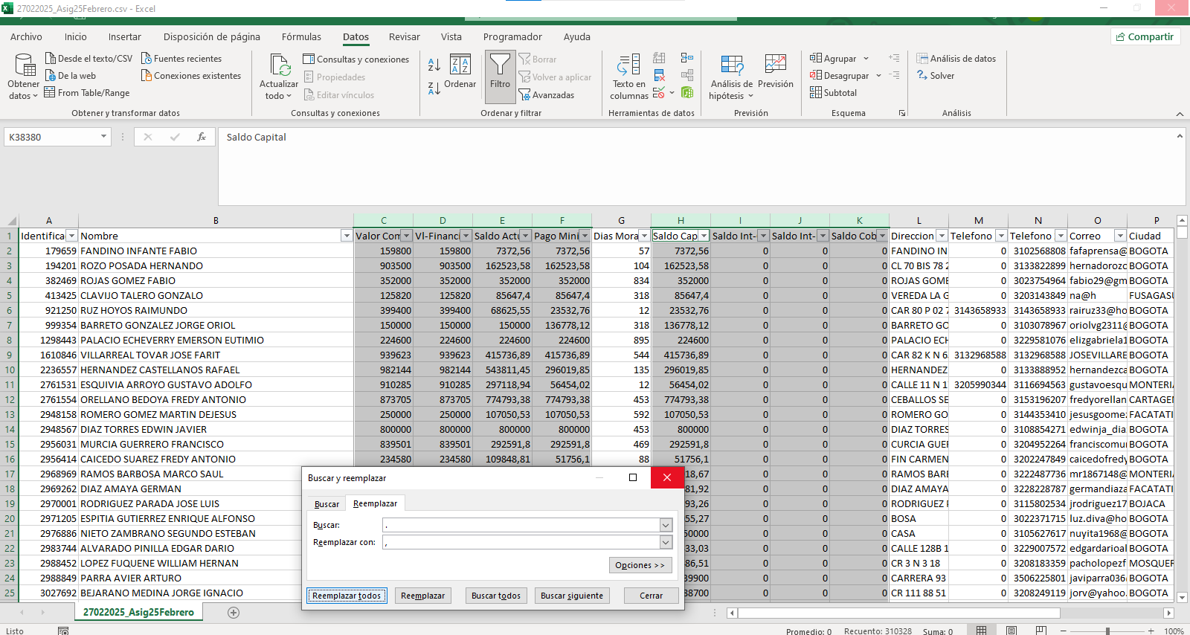

**Figura 13.** *Arreglar el cruce de la información.*

1. **DOCUMENTOS RELACIONADOS Y DE REFERENCIA:**

* **Base de asignación:** Este archivo contiene la información fundamental y estructurada de los clientes asignados. Incluye datos relevantes como nombres, identificaciones, monto de deuda y otros detalles esenciales para el proceso de asignación**.**
* **Archivos SFPT:** Estos archivos contienen los datos más recientes y relevantes de los clientes, los cuales deben descargarse diariamente para asegurar que la asignación se realice con la información más actualizada. Los tres archivos incluyen:

**Archivo 1:** Pash_Facol_AÑOMESDÍA

**Archivo 2:** Pash_Facol_MAÑOMESDÍA

**Archivo 3:** Pash_PatprimoSeven_AÑOMESDÍA

1. **ANEXOS:**
2. **CONTROL DE CAMBIOS:**

|  |  |  |
| --- | --- | --- |
| **Versión** | **Descripción** | **Fecha** |
| 1 | Creación del procedimiento. | NR |